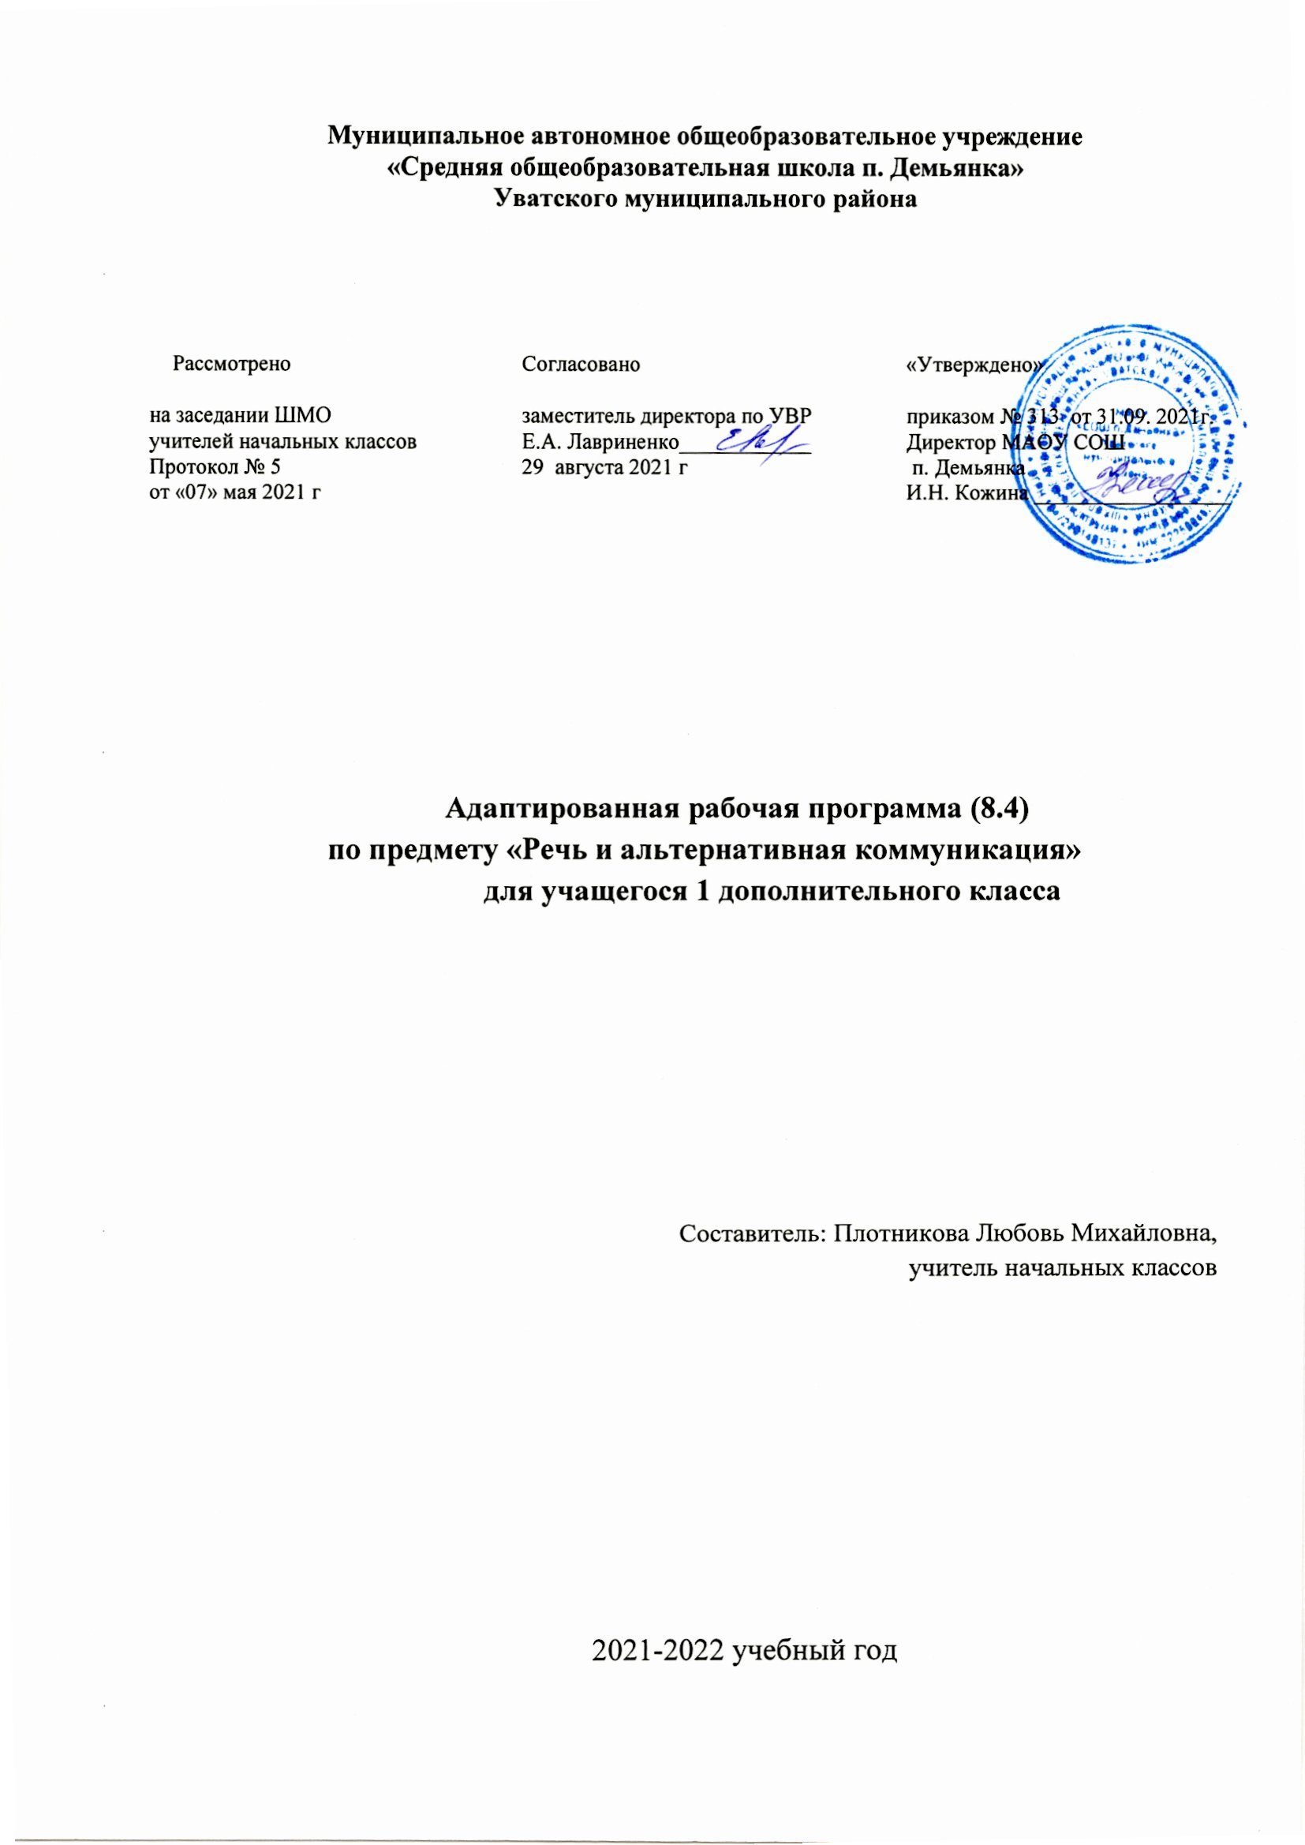

Рабочая программа составлена на основе
- Примерной адаптированной основной общеобразовательной программы для детей с РАС в соответствии с ФГОС НОО обучающихся с ОВЗ.
- АООП НОО для детей с РАС МАОУ «СОШ п. Демьянка» УМР
- Индивидуального учебного плана МАОУ «СОШ п. Демьянка на 2021-2022 учебный год.
Согласно индивидуальному учебному плану МАОУ «СОШ п. Демьянка» УМР на преподавание предмета отводится 1 час в неделю, всего 33 часа. Срок реализации программы 2021-2022 учебный год.
Цели образовательно-коррекционной работы с учетом специфики учебного предмета:
Формирование коммуникативных и речевых навыков с использованием средств вербальной и альтернативной коммуникаци
Общая характеристика учебного предмета:
Общение – неотъемлемая составляющая социальной жизни человека. Нарушения речевого развития значительно препятствуют и ограничивают полноценное общение ребенка. Часто у детей, имеющих РАС в сочетании с нарушением интеллекта, отсутствует потребность в общении, имеются трудности выбора и использования форм общения, включая коммуникативную речь и целенаправленность речевой деятельности. У детей отмечается грубое недоразвитие речи и всех ее функций: коммуникативной, познавательной, регулирующей. У многих детей устная речь вообще отсутствует или нарушена настолько, что понимание ее окружающими сильно затруднено, либо невозможно.
В связи с этим, обучение детей общению должно включать целенаправленную педагогическую работу по формированию у них потребности в общении, на развитие сохранных речевых механизмов, а также на обучение использованию альтернативных средств общения.
Задачи предмета:
- Развитие речи как средства общения в контексте познания окружающего мира и личного опыта ребенка;
— Понимание обращенной речи и смысла доступных невербальных графических знаков (рисунков, фотографий, пиктограмм и других графических изображений), неспецифических жестов;
— Овладение умением вступать в контакт, поддерживать и завершать его, используя традиционные (вербальные) и альтернативные средства коммуникации, соблюдая общепринятые правила поведения;
— Умение пользоваться доступными средствами коммуникации в практике экспрессивной и импрессивной речи для решения соответствующих возрасту житейских задач;
— Умение использование предметов для выражения путем на них жестом, взглядом;
— Понимание слов, обозначающие объекты и явления природы, объекты рукотворного мира и деятельность человека;
— Умение использовать усвоенный словарный и фразовый материал в коммуникативных ситуациях (вербально или невербально);
— Обучение глобальному чтению в доступных ребенку пределах;
— Формирование навыка понимания смысла узнаваемого слова; копирование с образца отдельных букв.
Кроме основных, можно выделить и дополнительные задачи:
— развитие зрительного восприятия;
— развитие зрительного и слухового внимания;
— формирование и развитие реципрокной координации;
— развитие пространственных представлений;
— развитие мелкой моторики, зрительно-моторной координации.

Предметные результаты
— Понимание обращенной речи и смысла доступных невербальных графических знаков (рисунков, фотографий, пиктограмм и других графических изображений), неспецифических жестов.
— Овладение вступать в контакт, поддерживать и завершать его, используя традиционные (вербальные) и альтернативные средства коммуникации, соблюдая общепринятые правила поведения.
— Умение пользоваться доступными средствами коммуникации в практике экспрессивной и импрессивной речи для решения соответствующих возрасту житейских задач.
— Умение использование предметов для выражения путем на них жестом, взглядом.
— Использование доступных жестов для передачи сообщения.
— Понимание слов, обозначающие объекты и явления природы, объекты рукотворного мира и деятельность человека.
— Умение использовать усвоенный словарный и фразовый материал в коммуникативных ситуациях.
— Обучение глобальному чтению в доступных ребенку пределах.
— Формирование навыка понимания смысла узнаваемого слова; копирование с образца отдельных букв.
Базовые учебные действия.
Подготовка ребенка к нахождению и обучению в среде сверстников, к эмоциональному, коммуникативному взаимодействию с группой обучающихся:
- входить и выходить из учебного помещения со звонком;
- ориентироваться в пространстве класса (зала, учебного помещения), пользоваться учебной мебелью;
- адекватно использовать ритуалы школьного поведения (поднимать руку, вставать и выходить из-за парты и т. д.);
- принимать цели и включаться в деятельность по инструкции;
- передвигаться по школе, находить свой класс, другие необходимые помещения.
Планируемые результаты
Формирование учебного поведения:
1) направленность взгляда (на говорящего взрослого, на задание):
- фиксирует взгляд на звучащей игрушке;
- фиксирует взгляд на яркой игрушке;
- фиксирует взгляд на движущей игрушке;
- переключает взгляд с одного предмета на другой;
- фиксирует взгляд на лице педагога;
- фиксирует взгляд на лице педагога с использованием голоса;
- фиксирует взгляд на изображении;
- фиксирует взгляд на экране монитора.
2) умение выполнять инструкции педагога:
- понимает жестовую инструкцию;
- понимает инструкцию по пиктограммам;
- выполняет стереотипную инструкцию (отрабатываемая с конкретным учеником на данном этапе обучения).
3) использование по назначению учебных материалов:
- бумаги; карандаша, мела
4) умение выполнять действия по образцу и по подражанию:
- выполняет действие способом рука-в-руке;
- подражает действиям, выполняемым педагогом;
- последовательно выполняет отдельные операции действия по образцу педагога.
Формирование умения выполнять задание:
1) в течение определенного периода времени:
- способен удерживать произвольное внимание на выполнении посильного задания 3-4 мин.
2) от начала до конца:
- при организующей, направляющей помощи способен выполнить посильное задание от начала до конца.
Содержание курса состоит из следующих разделов:
- «Коммуникация»:
Формирование навыков установления, поддержания и завершения контакта;
- «Развитие речи средствами вербальной и альтернативной коммуникации»;
- «Импрессивная речь»:
Формирование умения понимать произнесенные слова, словосочетания, различать напечатанные и написанные слова;
- «Экспрессивная речь»:
Формирование умения употреблять в общении слова, строить словосочетания.
Темы тесно переплетаются с предметами «Окружающий природный мир», «Человек», «Окружающий социальный мир», на которых обучающиеся получают представления о себе и предметах окружающей действительности, учатся различать их. А на уроках «Речь и альтернативная коммуникация» закрепляют полученные сведения с помощью стихов, потешек, активно работают с пиктограммами.

Основное содержание предмета
№ | Наименование разделов, тем программ | Кол-во часов по разделу
1. | Я | 4
2. | Учат в школе | 3
3. | Я – Человек | 4
4. | Природа и человек | 3
5 | Мир вокруг нас | 3
6. | Домашние животные | 1
7. | Здравствуй, Зимушка-зима! | 1
8. | Посуда | 2
9. | Одежда | 2
10. | Обувь | 1
11 | Мебель | 1
12. | Фрукты и овощи | 2
13. | Вода. Свойства воды. | 1
14 | Птицы. | 2
15 | Весна. Явления природы. | 1
16. | Растительный мир | 1
 | Всего за год | 33

Целевой приоритет воспитания на уровне НОО | Учебные темы с необходимым воспитательным ресурсом
создание благоприятных условий для усвоения школьниками социально значимых знаний – знаний основных норм и традиций того общества, в котором они живут. | Школа.  Школьные принадлежности
- быть любящим, послушным и отзывчивым сыном (дочерью), братом (сестрой), внуком (внучкой); уважать старших и заботиться о младших членах семьи; выполнять посильную для ребёнка домашнюю работу, помогая старшим | Мебель  Стол. Стул.
- быть трудолюбивым, следуя принципу «делу — время, потехе — час» как в учебных занятиях, так и в домашних делах, доводить начатое дело до конца | Чтение сказки  К.И. Чуковского "Федорино горе"
- знать и любить свою Родину – свой родной дом, двор, улицу, город, село, свою страну; | Осень, в гости к нам пришла.  Деревья и листья
беречь и охранять природу (ухаживать за комнатными растениями в классе или дома, заботиться о своих домашних питомцах и, по возможности, о бездомных животных в своем дворе; подкармливать птиц в морозные зимы; не засорять бытовым мусором улицы, леса, водоёмы); | Осень, в гости к нам пришла.  Деревья и листья  Дождь. (рисование, прослушивание потешек, ритмические упражнения  Фрукты. Яблоко  Овощи. Морковь.  Домашние животные – корова,  Кошка.
проявлять миролюбие — не затевать конфликтов и стремиться решать спорные вопросы, не прибегая к силе; | Мой веселый, звонкий мяч.  Игры с мячом.
стремиться узнавать что-то новое, проявлять любознательность, ценить знания; | Части тела (голова, руки, ноги)  Я и мое отражение  Рот. Что умеет язычок (артикуляционные упражнения)  Артикуляция гласных звуков.  Явления природы  Снег. Снежинки  Свойства снега. Игры со снегом.
быть вежливым и опрятным, скромным и приветливым | Мальчишки и девчонки! (работа с пиктограммами)  Учимся дружить  Мое лицо. Эмоции.
соблюдать правила личной гигиены, режим дня, вести здоровый образ жизни | Посуда.  Тарелка, ложка, кружка  Действия с посудой
уметь сопереживать, проявлять сострадание к попавшим в беду; стремиться устанавливать хорошие отношения с другими людьми; уметь прощать обиды, защищать слабых, по мере возможности помогать нуждающимся в этом людям; уважительно относиться к людям иной национальной или религиозной принадлежности, иного имущественного положения, людям с ограниченными возможностями здоровья | Школа.  Школьные принадлежности
быть уверенным в себе, открытым и общительным, не стесняться быть в чём-то непохожим на других ребят; уметь ставить перед собой цели и проявлять инициативу, отстаивать своё мнение и действовать самостоятельно, без помощи старших. | Я- ребенок (сведения о себе)

Учебно-методическое и материально-техническое обеспечение

«Речь и альтернативная коммуникация» включает:
- графические средства для альтернативной коммуникации:
таблицы букв, карточки с изображениями объектов, людей, действий (фотографии,
пиктограммы, символы), с напечатанными словами,
- наборы букв, коммуникативные таблицы и тетради для общения; сюжетные картинки
различной тематики для развития речи;
. технические средства для альтернативной коммуникации: записывающие устройства
- компьютерные устройства, синтезирующие речь
- информационно-программное обеспечение: компьютерные программы для создания
пиктограмм.
-компьютерные программы символов.
-компьютерные программы для общения, синтезирующие речь (например, «Общение» и др.)
- обучающие компьютерные программы и программы для коррекции различных нарушений речи;
-аудио и видео материалы
Планируемые результаты
Формирование учебного поведения:
1) направленность взгляда (на говорящего взрослого, на задание):
- фиксирует взгляд на звучащей игрушке;
- фиксирует взгляд на яркой игрушке;
- фиксирует взгляд на движущей игрушке;
- переключает взгляд с одного предмета на другой;
- фиксирует взгляд на лице педагога;
- фиксирует взгляд на лице педагога с использованием голоса;
- фиксирует взгляд на изображении;
- фиксирует взгляд на экране монитора.
2) умение выполнять инструкции педагога:
- понимает жестовую инструкцию;
- понимает инструкцию по пиктограммам;
- выполняет стереотипную инструкцию (отрабатываемая с конкретным учеником на данном этапе обучения.
3) использование по назначению учебных материалов:
- бумаги; карандаша, мела
4) умение выполнять действия по образцу и по подражанию:
- выполняет действие способом рука-в-руке;
- подражает действиям, выполняемым педагогом;
- последовательно выполняет отдельные операции действия по образцу педагога.
Формирование умения выполнять задание:
1) в течение определенного периода времени:
- способен удерживать произвольное внимание на выполнении посильного задания 3-4 мин.
2) от начала до конца:
- при организующей, направляющей помощи способен выполнить посильное задание от начала до конца.

Календарно-тематическое планирование

№ урока | Тема раздела | Кол-во уроков | Тема урока | Дата
 |  |  |  | план | факт
1 | Давайте познакомимся.  Играем с цветными карандашами, исследуем свойства бумаги, манипулируем с ней (рвём, сминаем ее). | 1 | Здравствуй, школа! (знакомимся друг с другом);  «Мой букет» (рисуем по мокрому листу) | 06.09 | 06.09
2-3 | Знакомство со школой, классом, учебными принадлежностями. Выполняем простые манипуляции с карандашами. Исследуем различные образцы бумаги, исследуем их. | 2 | «Школа, в которой я учусь» экскурсия по школе; | 13.09 | 13.09
 |  |  | «Мой друг - карандаш (мелок) раскрашивание листочка бумаги;  «Краски – мои друзья» штрихи и мазки в разных направлениях | 20.09 | 20.09
4-5 | Я и моё тело. Рвем бумагу, рисуем карандашами и красками, моем кисточки, производим действия с простым карандашом, стираем резинкой. | 2 | «Выложи цветок» (из заготовок цветного картона | 27.09 | 27.09
 |  |  | «Дом» раскрашивание листа с заранее подготовленным восковым контуром | 04.10 | 04.10
6-7 | Явления природы. Смешиваем акварельные краски, играем с разноцветной водой, рисуем по мокрому листу, собираем аппликацию и т. д. | 2 | «Здравствуй солнце!» раскрасить и дорисовать рисунок  «Грустный дождик» (выложить изображение из маленьких кусочков пластилина; | 11.10  18.10 | 11.10  18.10
8 | Растительный мир. Знакомимся с природным материалом, манипуляции с бумагой, рисуем красками. | 1 | «Осенний ковёр» наклеивание сухих  листьев на альбомный лист | 25.10
9-10 | Фрукты и ягоды. Играем с гуашевыми красками, исследуем свойства пластилина, рисуем разными способами, выполняем аппликации | 2 | «Морские камни» лепим из пластилина, катаем  шарики и сплющиваем их; | 08.11
 |  |  | «В лесу много ягод» раскрашивание карандашами готовых контуров; | 15.11
11 | Фрукты и ягоды (продолжение). Рисование гуашевыми красками: пятна, штрихи, полосы, ломаные линии и др. Лепим из пластилина, изготавливаем аппликации. | 1 | «Яблоки на яблоне» прикрепляем сплющенные шарики на контур  яблони; | 22.11
12-14 | Игрушки. Рисование акварельными красками: пятна, штрихи, полосы, ломаные линии и др. Лепим из пластилина, изготавливаем аппликации. | 3 | «Пластилиновая мозаика» отщипывание маленьких кусочков и выкладываем на лист | 29.11
 |  |  | «Шарф» собираем узор из двух контрастных цветов (пласт. заготовки) | 06.12
 |  |  | «Цветные рыбки» рисование рыбок по мокрому листу | 13.12
15-16 | Домашние животные. Выкладываем изображение по контуру, лепим из пластилина. Рисование мелками, акварельными красками: пятна, штрихи, полосы, ломаные линии и др | 2 | «Маленький пушистый котёнок» (выложи котёнка из смятой в шарики бумаги); | 20.12
 |  |  | «Покормим курочку» работаем с пластилином; | 27.12
17 | Животные (продолжение). Знакомство с различным поделочным материалом, Рисование красками, лепка из пластилина | 1 | «Цыплята» аппликация из мятой бумаги; | 10.01
18 | Явления природы. Рисуем мелками, карандашами. Выкладываем аппликацию. | 1 | «Снегопад» рисуем сухой кисточкой гуашевыми красками на цветной бумаге; | 17.01
19-20 | Посуда. Декоративное рисование. Аппликации из рваной бумаги, рисование красками и карандашами. | 2 | «Тарелочка» рисуем и раскрашиваем круги на картонных тарелках | 24.01
 |  |  | «Чашка с чаем» раскрашивание чашки по готовому контуру | 31.01
21-23 | Одежда. Декоративное рисование. Аппликации из рваной бумаги, рисование красками и карандашами. | 3 | «Оденем кукол» аппликация из заготовок на шаблон куклы; | 07.02
 |  |  | «Рисуем варежку» (раскрашиваем заготовку); | 14.02
 |  |  | «Зимняя одежда» | 28.02
24-25 | Мебель. Проводим линию не отрывая карандаш,  раскрашиваем изображение по готовому контуру. | 2 | «Кровать для куклы» наносим (размазываем) пластилин на заготовку | 07.03
 |  |  | «Шкаф» лепим из пластилина | 14.03
26-29 | Овощи. Рисуем акварельными и гуашевыми красками. Осваиваем приемы в работе с пластилином. Изготавливаем  аппликации | 4 | «Что растет в огороде» лепим из пластилина | 21.03
 |  |  | «Наша грядка» -аппликация  «Зелёный огурец» рисуем цветными карандашами | 04.04
 |  |  | «Красный помидор» рисуем цветными карандашами | 11.04
 |  |  | «Морковь» лепим из пластилина. | 18.04
30 | Явления природы. Смешиваем акварельные краски, наносим разноцветную краску на контур, рисуем по мокрому листу, собираем аппликацию и т. д. | 1 | «Обитатели морей и океанов» рисунок по мокрому листу. | 25.04
31 | Птицы. Рисуем мелками, карандашами. Выкладываем аппликацию | 1 | «Ворона» раскрашиваем по шаблону. | 16.05
32-33 | Растительный мир. Рисуем акварельными и гуашевыми красками. Осваиваем приемы в работе с пластилином. Изготавливаем аппликации. | 2 | «Цветочек» лепим из пластилина; | 23.05
 |  |  | «Тюльпаны»  аппликация из бумаги | 24.05  30.05
 | Всего | 33 |  | 33

